  - Funkcionālās prasības
    - Lietotāja reģistrācijas lapas funkcionalitāte
      - Ievads
Lietotāja reģistrācija nepieciešama, lai lietotājs varētu pierakstīties un sākt lietot WEB lapas piedāvātās iespējas.
      - Reģistrācijas funkcionalitāte
Izsaukšanas elements: Poga “Reģistrēties”.
Ieejas parametri: e-pasts, parole;
Darbība (skat. 4. att.):
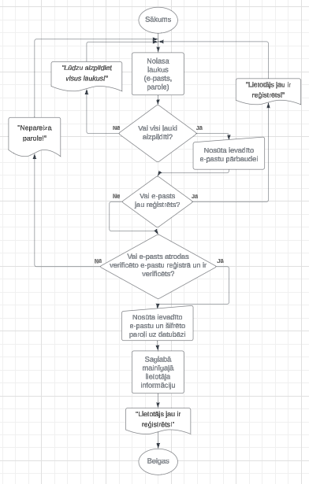
4. att. Reģistrēšanās funkcijas blokshēma [Autora veidota ekrānkopija]
- Nolasa laukus: e-pasts, parole vērtības un pārbauda vai tie nav tukši;
- Ja viena vai vairākas vērtības ir neaizpildītas, tad parādās paziņojums "Lūdzu aizpildiet visus laukus!";
- Pārbauda vai e-pasts jau nav reģistrēts iepriekš (reģistrēto lietotāju tabulā);
- Ja e-pasts reģistrēts iepriekš, tad parādās paziņojums “Lietotājs jau ir reģistrējies!”;
- Pārbauda vai e-pasts atrodas verificēto e-pastu tabulā un ir verificēts.
- Ja tas tur neatrodas vai atrodas, bet nav verificēts tad parādās paziņojums “E-pasts nederīgs!”;
- Ja dati ir veiksmīgi pārbaudīti un apstiprināti, tiek izveidots jauns lietotāja konts;
- sistēmā. Katram kontam tiek piešķirts unikāls identifikators, kas ļauj identificēt lietotāju datu bāzē;
- Pēc sekmīgas reģistrācijas tiek parādīts paziņojums “Lietotājs veiksmīgi piereģistrēts!”;
    - Lietotāja pieteikšanās lapas funkcionalitāte
      - Ievads
Lietotāja pieteikšanās funkcija ļauj platformas reģistrētiem lietotājiem autentificēties, izmantojot e-pastu un paroli, lai piekļūtu savam profilam un izmantotu platformas piedāvātās funkcionalitātes.
      - Pieteikšanās funkcionalitāte
Izsaukšanas elements: Poga “Pieteikties” uz pieteikšanās formas.
Ieejas parametri: e-pasts un parole.
Darbība (skat. 5. att.):
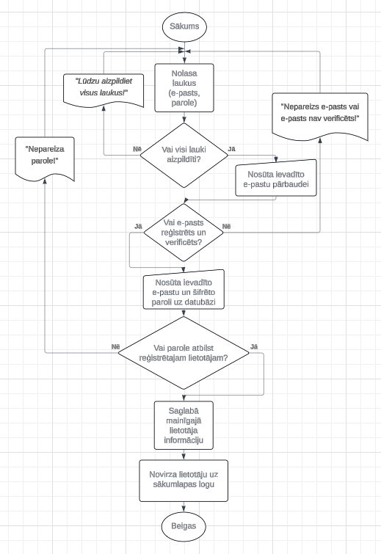
5. att. Pieteikšanās funkcijas blokshēma [Autora veidota ekrānkopija]
- Nolasa laukus: e-pasts, parole vērtības un pārbauda vai tie nav tukši;
- Ja viena vai vairākas vērtības ir neaizpildītas, tad parādās paziņojums "Lūdzu aizpildiet visus laukus!";
- Pārbauda vai norādītais e-pasts ir reģistrēts un verificēts;
- Ja e-pasts nav reģistrēts vai verificēts, tiek parādīta ziņa: “Nepareizs e-pasts vai e-pasts nav verificēts!”;
- Sistēma pārbauda, vai parole atbilst reģistrētajam lietotājam;
- Ja parole ir pareiza, lietotājam tiek piešķirts piekļuves statuss un sesija tiek ielādēta un lietotājs tiek novirzīts uz sākumlapas logu;
- Ja parole nav pareiza, lietotājs saņem paziņojumu: "Nepareiza parole!";
    - Plūsmas lapas funkcionalitāte
      - Ievads
Pēc pierakstīšanās lietotājam jābūt iespējai apskatīt, pievienot un dzēst ierakstus, kas sastāv no teksta un vai attēliem.
      - Ierakstu ielādes funkcionalitāte
Izsaukšanas elements:
- Poga “Plūsma” uz navigācijas joslas;
- Ieraksta dzēšana no datubāzes;
- Ieraksta pievienošana datubāzei;
Izejas parametri:
- Ieraksta ID;
- Ieraksta publicētāja ID;
- Sadaļas nosaukums;
- Apraksts;
- Attēlu atrašanās vieta;
- Izveidošanas datums un laiks;
Darbība (skat. 6. att.):
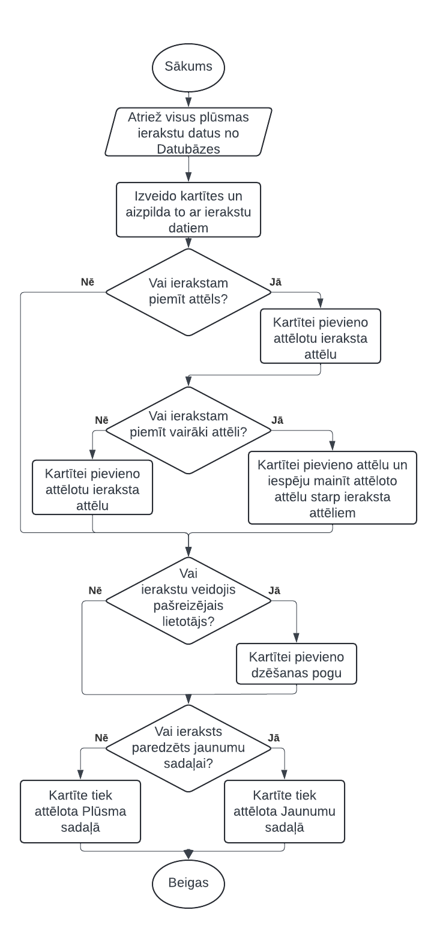
6. att. Plūsmas lapas ierakstu ielādes funkcijas blokshēma [Autora veidota ekrānkopija]
- Datubāze atgriež visus plūsmas ierakstu datus no datubāzes;
- Tiek izveidota kartīte priekš karta ieraksta un aizpildīta ar ierakstu datiem;
- Ja ierakstam piemīt vairāk par vienu attēlu, tad tiek piešķirta funkcionalitāte attēla šķiršanai vai maiņai - pret citiem ierakstā esošajiem attēliem;
- Ja ierakstu veicis pašreizējais lietotājs, tad kartītei tiek pievienota dzēšanas poga;
- Ierakstu kartītes tiek attēlotas pēc to sadaļas nosaukuma
      - Plūsmas ierakstu pievienošanas veidnes atvēršanas funkcionalitāte
Izsaukšanas elements: Poga “+” uz plūsmas lapas, zem sadaļas izvēles.
Darbība (skat. 7. att.):
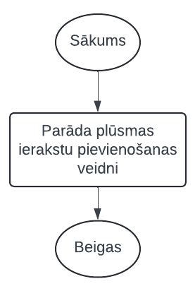
7. att. Plūsmas lapas ierakstu pievienošanas pogas funkcijas blokshēma [Autora veidota ekrānkopija]
- Nomaina plūsmas lapas ierakstu pievienošanas veidnes izskatu no paslēpta uz redzamu.
      - Plūsmas ierakstu pievienošanas veidnes aizvēršanas funkcionalitāte
Izsaukšanas elements:
- Poga “x” plūsmas lapas ieraksta pievienošanas veidnes labajā augšējā stūrī;
- Plūsmas ieraksta pievienošana.
Darbība (skat. 8. att.):
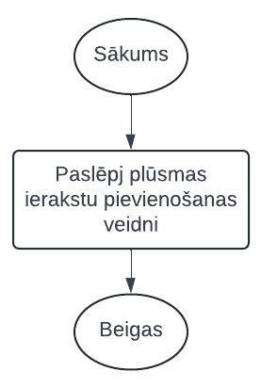
8. att. Plūsmas lapas ierakstu pievienošanas veidnes aizvēršanas funkcijas blokshēma [Autora veidota ekrānkopija]
- Nomaina plūsmas lapas ierakstu pievienošanas veidnes izskatu no redzama uz paslēptu.
      - Plūsmas ierakstu pievienošanas funkcionalitāte
Izsaukšanas elements: Poga “Pievienot” plūsmas lapas ieraksta pievienošanas veidnes apakšā.
Ieejas parametri:
- Ieraksta vieta;
- Apraksts;
- Attēla augšupielāde;
- Lietotāja ID.
Darbība (skat. 9. att.):
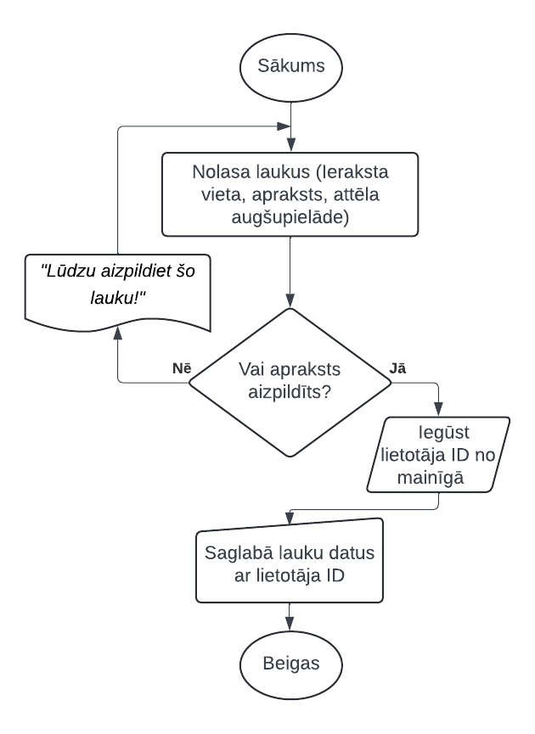
9. att. Plūsmas lapas ierakstu pievienošanas funkcijas blokshēma [Autora veidota ekrānkopija]
- Nolasa laukus:
  - Ieraksta vieta;
  - Apraksts;
  - Attēla augšupielāde.
- Ja apraksts ir aizpildīts, tad iegūst lietotāja ID no mainīgā
- Saglabā ierakstu datubāzē kopā ar lietotāja ID.
      - Plūsmas ierakstu dzēšanas funkcionalitāte
Izsaukšanas elements: Poga “Pievienot” plūsmas lapas ieraksta pievienošanas veidnes apakšā.
Ieejas parametri:
- Ieraksta ID;
- Lietotāja līmenis;
- Lietotāja ID.
Darbība (skat. 10. att.):
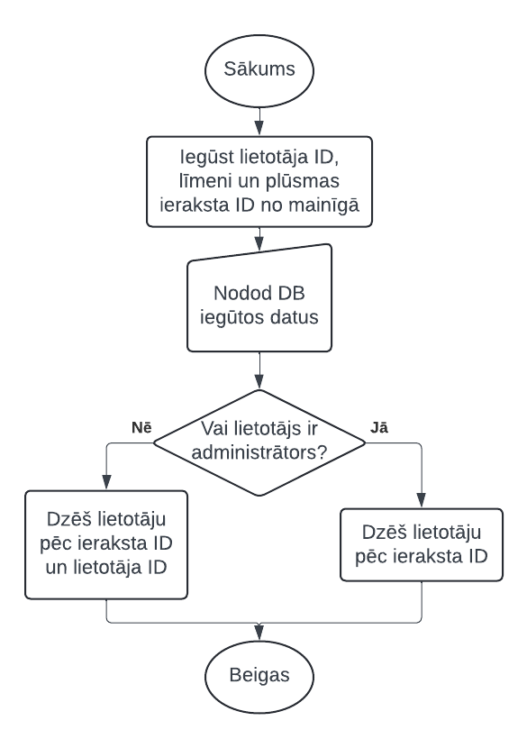
10. att. Plūsmas lapas ierakstu dzēšanas funkcijas blokshēma [Autora veidota ekrānkopija]
- Iegūst ID (lietotāja, ieraksta) un iegūst lietotāja līmeni;
- Nosūta iegūtos datus uz datubāzi;
- Ja lietotājs ir administrātors, tas spēj dzēst jebkuru ierakstu no datubāzes;
- Ja lietotājs ir jebkurš cits izņemot administrātors, tas spēj dzēst tikai savus ierakstus.
    - Kalendāra lapas funkcionalitāte
      - Ievads
Pēc pierakstīšanās lietotājiem jābūt iespējai apskatīt, pievienot un dzēst kalendāros ierakstus.
      - Kalendāra ierakstu ielādes un kalendāra ierakstu veidnes funkcionalitāte
Izsaukšanas elements:
- Kalendārā jebkurš datums;
- Kalendāro ierakstu dzēšana;
- Kalendāro ierakstu pievienošana.
Ieejas parametri:
- Izvēlētais datums;
- Lietotāja līmenis.
Izejas parametri:
- Kalendārā ieraksta nosaukums;
- Kalendārā ieraksta apraksts.
Darbība (skat. 11. att.):
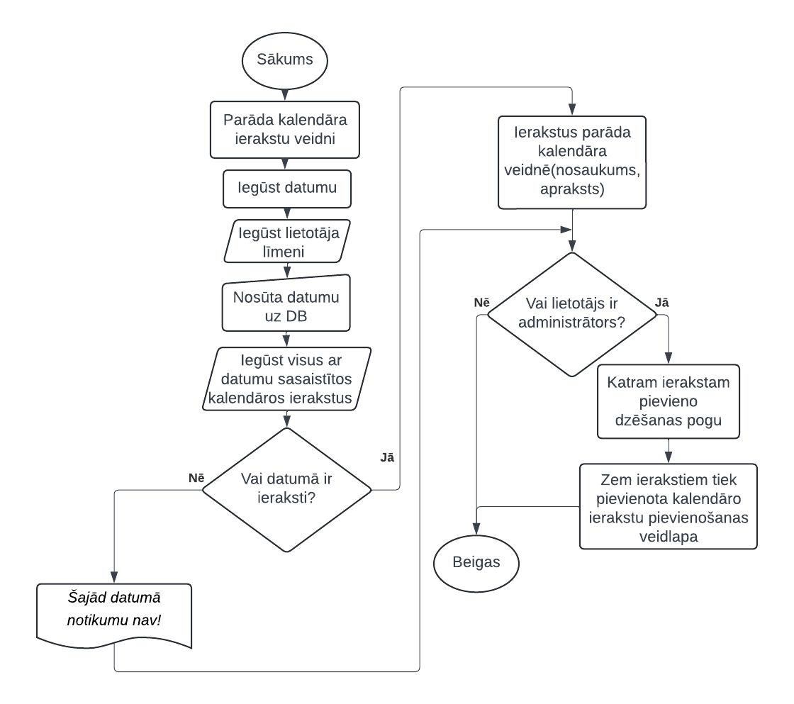
11. att. Kalendāra ielādes un veidnes parādīšanās funkcijas blokshēma [Autora veidota ekrānkopija]
- Tiek parādīta kalendāra ierakstu veidne;
- Tiek iegūts datums no pogas;
- Iegūst lietotāja līmeni no mainīgā;
- Tiek nosūtīts datums uz datubāzi pārstrādei;
- Iegūst visusa ar datumu sasaistītos kalendāros ierakstus;
- Ja datumā nav ieraksts, tad tiek parādīts teksts “Šajā datumā notikumu nav!”;
- Ja datumā ir ieraksti, tad tie tiek parādīti kalendāra viednē;
- Ja lietotājs ir administrātors, tad katram ierakstam blakus parādās poga “Dzēst”;
      - Kalendāra ierakstu dzēšanas funkcionalitāte
Izsaukšanas elements: Poga “Dzēst” blakus kalendāram ierakstam, kalendāro ierakstu veidnē.
Ieejas parametri:
- Kalendārā ieraksta ID;
Darbība (skat. 12. att.):
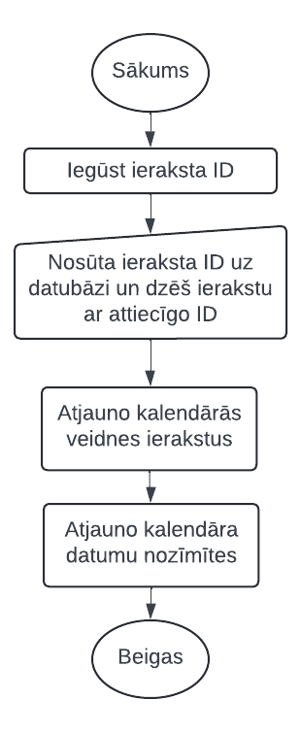
12. att. Kalendāra ierakstu dzēšanas funkcijas blokshēma [Autora veidota ekrānkopija]
- Tiek iegūts ieraksta ID ko vēlams dzēst;
- Tiek nosūtīts pieprasījums uz DB, lai dzēstu to ierakstu ar attiecīgo ID;
- Tiek atjaunoti kalendārās veidnes ieraksti un kalendāra datumu nozīmītes pēc sekmīgas dzēšanas.
      - Kalendāra ierakstu pievienošanas funkcionalitāte
Izsaukšanas elements: Poga “Pievienot” zem kalendāro ierakstu veidlapas, kalendāro ierakstu veidnē.
Ieejas parametri:
- Datums;
- Apraksts;
- Lietotāja ID;
- Ieraksta Nosaukums.
Darbība (skat. 13. att.):
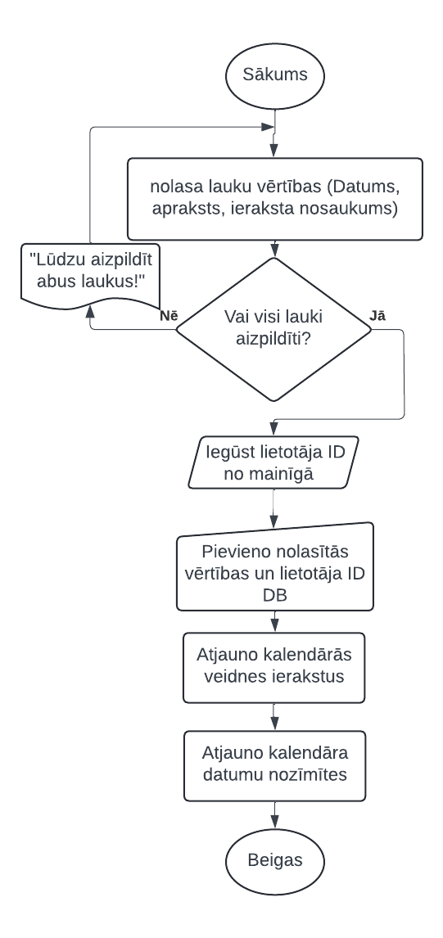
13. att. Kalendāra ielādes un veidnes parādīšanās funkcijas blokshēma [Autora veidota ekrānkopija]
- Tiek nolasītas lauku vērtības – datums, apraksta nosaukums, apraksts;
- Ja apraksta lauks un apraksta nosaukuma lauks nav aizpildīts, tad tiek parādīts paziņojums – “Lūdzu aizpildīt abus laukus!”;
- Ja visi lauki aizpildīti, tad tiek iegūts lietotāja ID no mainīgā;
- Tiek pievienotas nolasītās lauku vērtības un lietotāja ID datubāzē;
- Tiek atjaunoti kaledāra veidnes ieraksti un kalendāra datumu nozīmītes.
      - Kalendāra nozīmīšu funkcionalitāte
Izsaukšanas elements:
- Poga “Kalendārs” uz navigācijas joslas;
- Kalendāro ierakstu pievienošana un dzēšana;
- Kalendāra mēnešu maiņa.
Ieejas parametri:
- Mēnesis;
- Gads.
Izejas parametri:
- Datumi.
Darbība (skat. 14. att.):
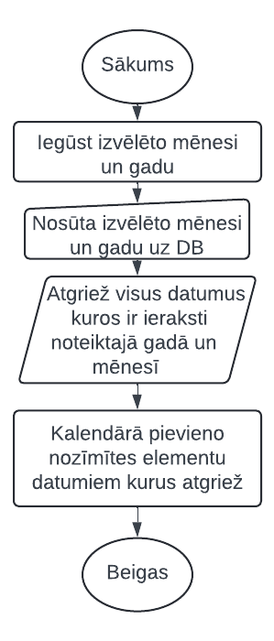
14. att. Kalendāra nozīmīšu funkcijas blokshēma [Autora veidota ekrānkopija]
- Tiek iegūtas izvēlētā mēneša un gada vērtības;
- Nosūta uz datubāzi iegūtās vērtības;
- Tiek atgriezti visi datumi kuros ir ieraksti attiecīgajā mēnesī un gadā;
- Datumiem kuros ir ieraksti, tiek pievienota nozīmīte.
      - Kalendāra mēnešu tīšanas funkcionalitāte
Izsaukšanas elements:
- Poga “>” vai “<” uz kalendāra mēnešu navigācijas joslas.
Ieejas parametri:
- Mēneša kārtas skaitlis (Janvāris = 1, Decembris = 12);
- Gada skaitlis;
- Pogas ID.
Darbība (skat. 15. att.):
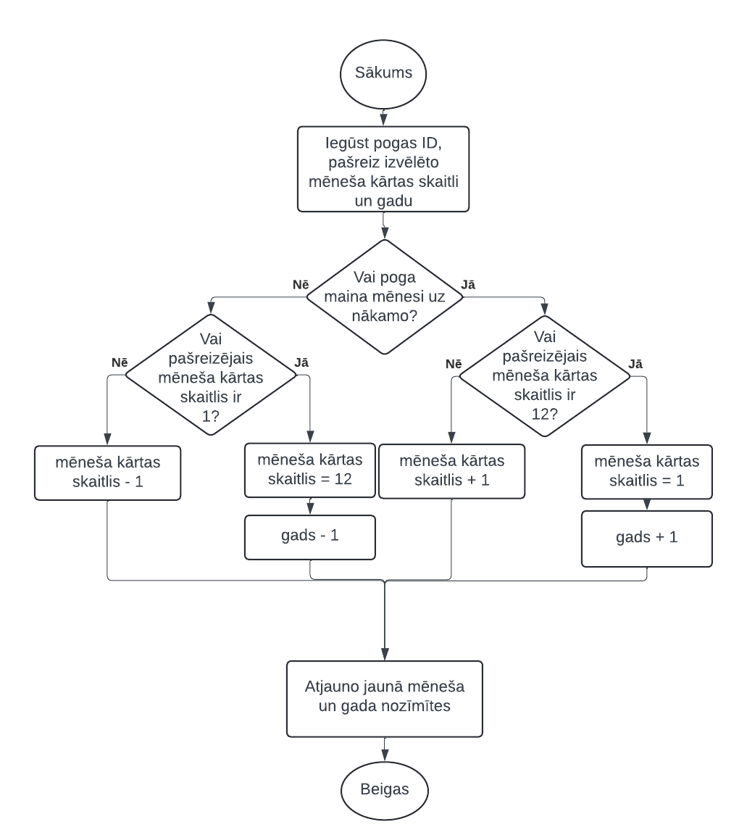
15. att. Kalendāra mēnešu maiņas funkcijas blokshēma [Autora veidota ekrānkopija]
- Iegūst pogas ID, pašreiz izvēlēto mēneša kārtas skatili un gadu;
- Ja poga maina mēnesi uz nākamo, tad pārbauda vai mēneša kārtas skaitlis ir 12;
- Ja poga maina mēnesi uz iepriekšējo, tad pārbauda vai mēneša kārtas skatilis ir 1;
- Ja mēneša kārtas skaitlis ir 12, tad tas tiek aizstāts ar skatli 1 un gada skatli palielina par 1;
- Ja mēneša kārtas skatilis nav 12, tad mēneša kārtas skaitlim tiek pieskaitīts 1;
- Ja mēneša kārtas skatilis ir 1, tad tas tiek aizstāts ar skaitli 12, un gada skaitlis tiek samazināts par 1;
- Ja mēneša kārtas skaitlis nav 1, tad tiek samazinātas mēneša kārtas skaitlis par 1;
- Tiek atjaunotas jaunā mēneša un gada nozīmītes.
    - Stundu saraksta lapas funkcionalitāte
      - Ievads
Pēc pierakstīšanās lietotājiem jābūt iespējai apskatīt, pievienot un dzēst stundu saraksta ierakstus.
      - Stundu saraksta ielādes funkcionalitāte
Izsaukšanas elements:
- Poga “Stundu saraksts” uz navigācijas joslas;
- Pogas “<” un ”>” virs stundu saraksta;
- Grupu izvēlne virs stundu saraksta;
- Lapas “stundu saraksts” ielāde;
- Stundu saraksta ieraksta pievienošana.
Ieejas parametri:
- Lietotāja līmenis;
- Lietotāja ID;
- Grupas ID;
- Datums.
Izejas parametri:
- Saraksta ID;
- Datums;
- Saraksta pozīcija tabulā;
- Priekšmeta nosaukums;
- Telpas nummurs;
- Skolotāja vārds;
- Grupas nosaukums.
Darbība (skat. 16. att.):
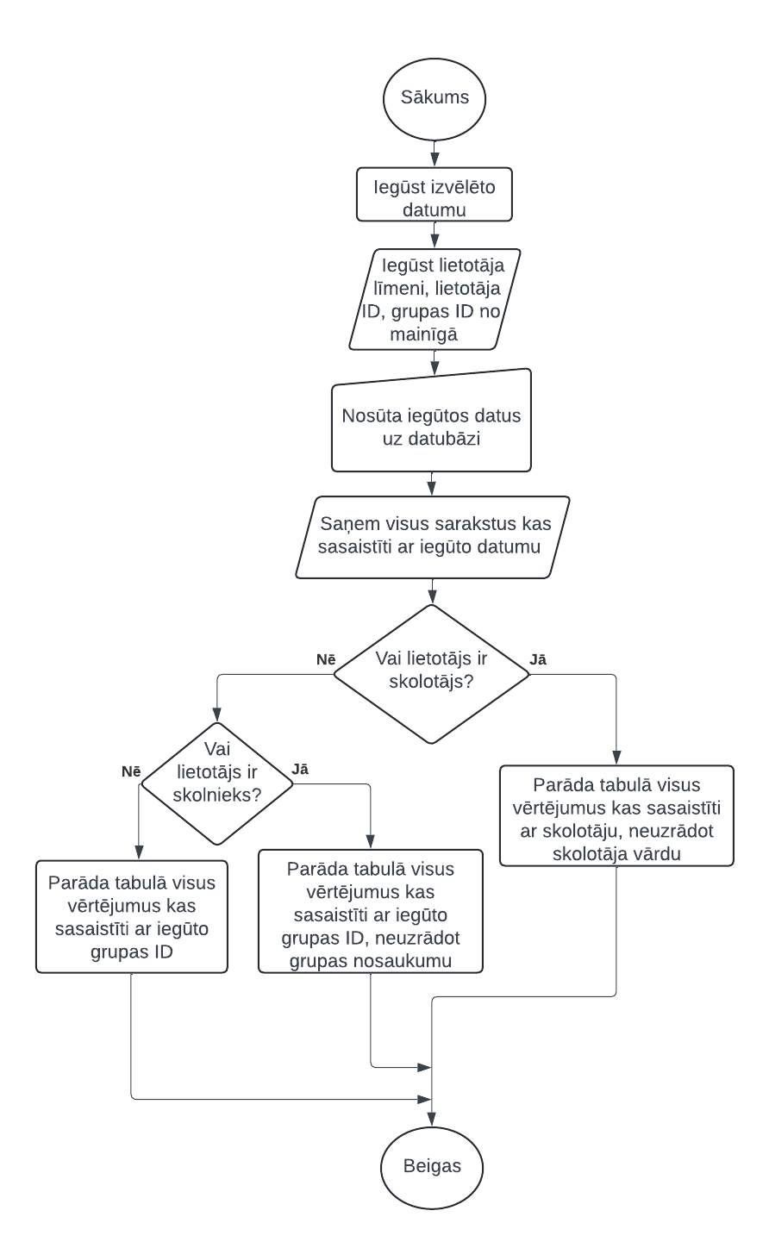
16. att. Stundu saraksta ielādes funkcijas blokshēma [Autora veidota ekrānkopija]
- Iegūst izvēto datuma vērtību;
- Iegūst lietotāja līmeni, lietotāja ID, grupas ID no mainīgā;
- Nosūta iegūtos datus datubāzei un iegūst visus stundu sarkasta ierakstus noteiktajā datumā;
- Ja lietotājs ir skolotājs, tiek izvadīti dati tabulā (Priekšmets, grupa, telpa);
- Ja lietotājs nav skolotājs, tiek veikta pārbaude vai lietotājs ir skolnieks;
- Ja lietotājs ir skolnieks, tiek izvadīti dati tabulā (Priekšmets, Pasniedzējs, telpa);
- Ja lietotājs nav skolnieks, tiek izvadīti dati tabulā (Priekšmets, grupa, pasniedzējs, telpa).
      - Stundu saraksta datuma maiņas funkcionalitāte
Izsaukšanas elements:
- Pogas “<” un ”>” virs stundu saraksta;
Ieejas parametri:
- Datums;
- Pogas ID;
Darbība (skat. 17. att.):
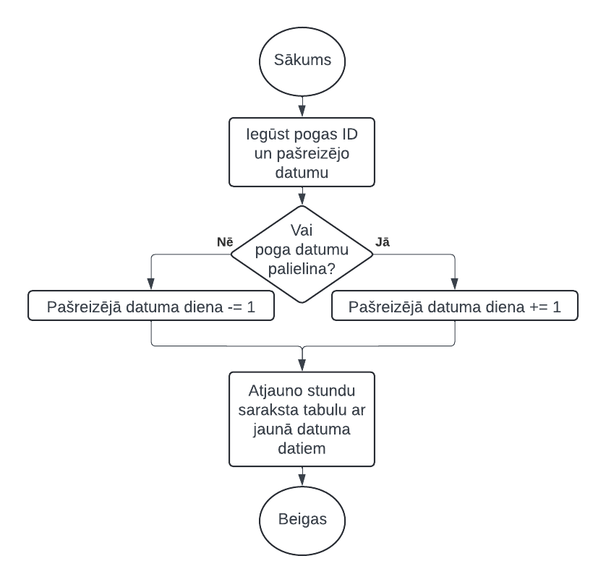
17. att. Stundu saraksta datuma maiņas funkcijas blokshēma [Autora veidota ekrānkopija]
- Iegūst pogas ID un pašreizējo datumu;
- Ja poga ir domāta datuma palielināšanai, tad tā pieskaita + 1 pašreizējā datuma dienai;
- Ja poga nav domāta datuma palielināšanai, tad tā atņes – 1 pašreizējā datuma dienai;
- Pēc sekmīgas pieskaitīšanas vai atņemšanas, tiek atjaunināts stundu saraksts ar jaunā datuma datiem.
      - Stundu saraksta grupu izvēlnes ielādes funkcionalitāte
Izsaukšanas elements:
- Poga “Stundu saraksts” navigācijas joslā;
- “Stundu saraksts” lapas ielāde.
Izejas parametri:
- Grupas ID;
- Grupas nosaukums.
Darbība (skat. 18. att.):
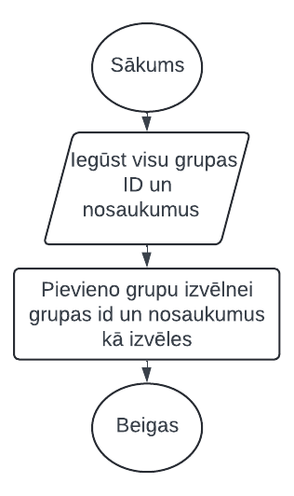
18. att. Stundu saraksta grupas izvēlnes ielādes funkcijas blokshēma [Autora veidota ekrānkopija]
- Iegūst grupas ID un nosaukumus;
- Iegūtos datus pievieno kā izvēles grupu izvēlnei.
      - Stundu saraksta pievienošanas veidlapas atvēršanas funkcionalitāte
Izsaukšanas elements: Stundu saraksta tabulas rindas.
Darbība (skat. 19. att.):
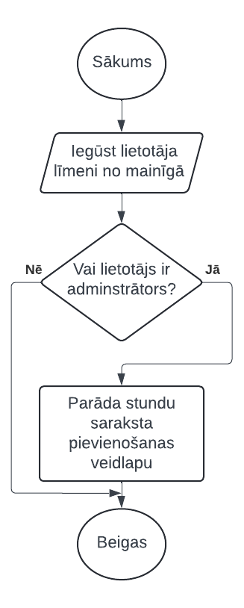
19. att. Stundu saraksta grupas izvēlnes ielādes funkcijas blokshēma [Autora veidota ekrānkopija]
- Iegūst no mainīgā lietotāja līmeni;
- Ja lietotājs ir administrātors, tiek nomainīts stundu saraksta pievienošanas veidlapas redzamība no paslēpta uz redzamu.
      - Stundu saraksta priekšmeta izvēlnes ielādes funkcionalitāte
Izsaukšanas elements:
- Stundu saraksta tabulas rindas;
Izejas parametri:
- Priekšmeta ID;
- Priekšmeta nosaukums.
Darbība (skat. 20. att.):
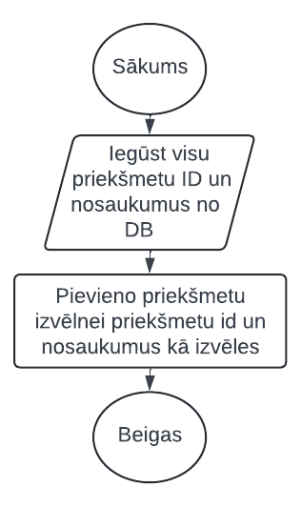
20. att. Stundu saraksta grupas izvēlnes ielādes funkcijas blokshēma [Autora veidota ekrānkopija]
- Iegūst priekšmeta ID un nosaukumus;
- Iegūtos datus pievieno kā izvēles priekšmetu izvēlnei.
      - Stundu saraksta pasniedzēju izvēlnes ielādes funkcionalitāte
Izsaukšanas elements:
- Stundu saraksta tabulas rindas;
Izejas parametri:
- Pasniedzēja ID;
- Pasniedzēja lietotājvārds.
Darbība (skat. 21. att.):
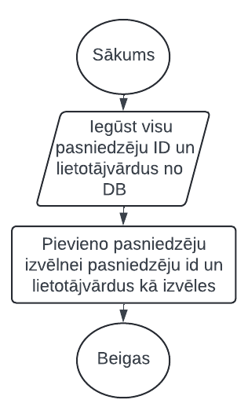
21. att. Stundu saraksta pasniedzēja izvēlnes ielādes funkcijas blokshēma [Autora veidota ekrānkopija]
- Iegūst pasniedzēja ID un nosaukumus;
- Iegūtos datus pievieno kā izvēles pasniedzēja izvēlnei.
      - Stundu saraksta telpu izvēlnes ielādes funkcionalitāte
Izsaukšanas elements:
- Stundu saraksta tabulas rindas;
Izejas parametri:
- Telpu ID;
- Telpu nosaukumi.
Darbība (skat. 22. att.):
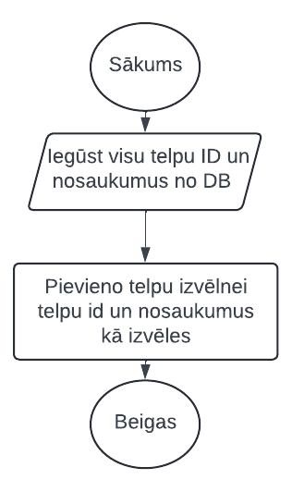
22. att. Stundu saraksta telpu izvēlnes ielādes funkcijas blokshēma [Autora veidota ekrānkopija]
- Iegūst telpu ID un nosaukumus;
- Iegūtos datus pievieno kā izvēles telpu izvēlnei.
      - Stundu saraksta ierakstu pievienošanas un rediģēšanas funkcionalitāte
Izsaukšanas elements:
- Poga “Pievienot” stundu saraksta pievienošanas veidlapas apakšā;
Ieejas parametri:
- Grupas ID;
- Datums;
- Pozīcija;
- Telpas ID;
- Priekšmeta ID;
- Ieraksta ID.
Darbība (skat. 23. att.):
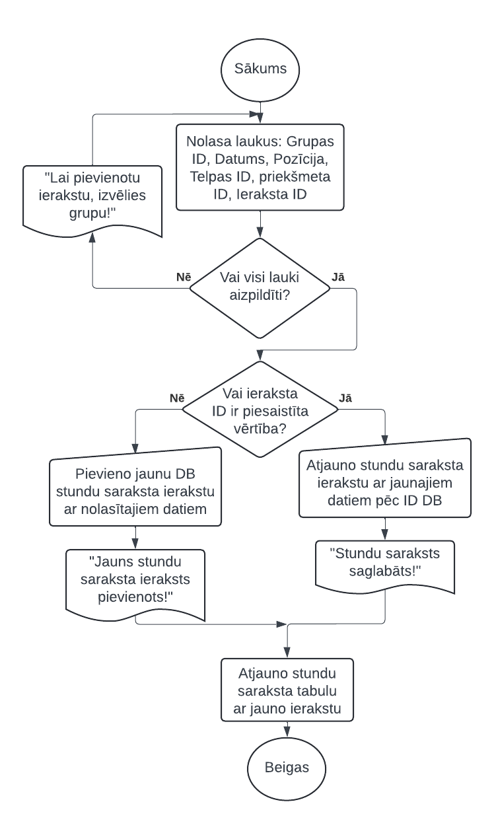
23. att. Stundu saraksta ieraksta pievienošanas un rediģēšanas funkcijas blokshēma [Autora veidota ekrānkopija]
- Tiek nolasītas ievadlauku vērtības – Grupas ID, Datums, Pozīcija, Telpas ID, Priekšmeta ID, Ieraksta ID;
- Ja visi lauki nav aizpildīti, tad izmet paziņojumu “Lai pievienotu ierakstu, izvēlies grupu!”;
- Ja visi lauki aizpildīti, tiek veikta pārbaude vai ieraksta ID ir nodota vērtība;
- Ja vērtība ir nodota, tad tiek veikta ieraksta atjaunināšana ar jaunajiem datiem un paziņojuma izmešana “Stundu saraksts saglabāts!”;
- Ja ieraksta vērtība netika nodota, tad tiek veikta jauna ieraksta izveide datubāzē ar jaunajiem datiem un paziņojuma izmešana “Jauns stundu saraksta ieraksts pievienots!”;
- Pēc paziņojuma izmešanas atjauno stundu saraksta tabulu.
      - Stundu saraksta ierakstu dzēšanas funkcionalitāte
Izsaukšanas elements:
- Poga “X” katra stundu saraksta ieraksta labajā pusē;
Ieejas parametri:
- Ieraksta ID.
Darbība (skat. 24. att.):
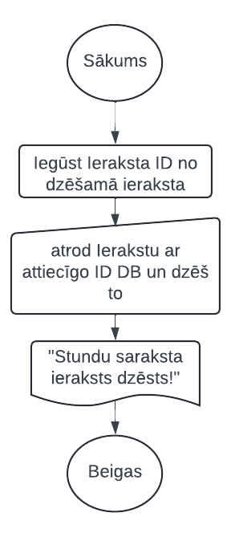
24. att. Stundu saraksta ieraksta dzēšanas funkcijas blokshēma [Autora veidota ekrānkopija]
- Tiek nolasītas ievadlauku vērtības – Grupas ID, Datums, Pozīcija, Telpas ID, Priekšmeta ID, Ieraksta ID;
- Ja visi lauki nav aizpildīti, tad izmet paziņojumu “Lai pievienotu ierakstu, izvēlies grupu!”;
- Ja visi lauki aizpildīti, tiek veikta pārbaude vai ieraksta ID ir nodota vērtība;
- Ja vērtība ir nodota, tad tiek veikta ieraksta atjaunināšana ar jaunajiem datiem un paziņojuma izmešana “Stundu saraksts saglabāts!”;
- Ja ieraksta vērtība netika nodota, tad tiek veikta jauna ieraksta izveide datubāzē ar jaunajiem datiem un paziņojuma izmešana “Jauns stundu saraksta ieraksts pievienots!”;
- Pēc paziņojuma izmešanas atjauno stundu saraksta tabulu.
    - Vērtējumu lapas funkcionalitāte
      - Ievads
Pēc pierakstīšanās lietotājiem jābūt iespējai apskatīt, pievienot un dzēst vērtējumu ierakstus.
      - Vērtējumu ielādes funkcionalitāte
Izsaukšanas elements:
- Poga “Vērtējumi” uz navigācijas joslas;
- Priekšmetu izvēlne virs vērtējumiem;
- Grupas izvēlne virs vērtējumu tabulas;
- Pārbaudes darbu izvēlne virs vērtējumu tabulas;
- Lapas “Vērtējumi” ielāde;
- Vērtējuma pievienošana;
- Vērtējuma dzēšana.
Ieejas parametri:
- Lietotāja līmenis;
- Skolotāja ID;
- Skolnieka ID
- Grupas ID;
- Pārbaudes darba ID;
- Priekšmeta ID.
Izejas parametri:
- Vērtējums;
- Priekšmets;
- Pārbaudes darbs;
- Skolnieka lietotājvārds;
- Datums.
Darbība (skat. 25. att.):
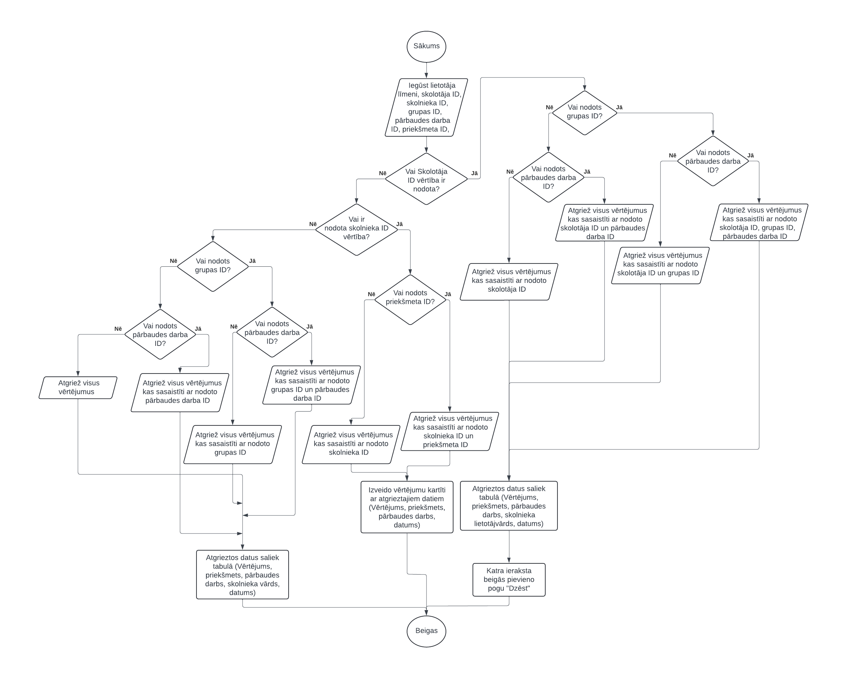
25. att. Vērtējumu ielādes funkcijas blokshēma [Autora veidota ekrānkopija]
- Iegūst lietotāja līmeni, skolotāja ID, skolnieka ID, grupas ID, grupas ID, pārbaudes darba ID un priekšmeta ID vērtības (ja tādas ir) ;
- Ja ir nodota skolotāja ID vērtība, tad tiek pārbaudīts vai tika nodots grupas ID, ja tika nodots, tad tiek pārbaudīts vai tika nodots pārbaudes darba ID, ja tika tad tiek atgiezti visi vērtējuma ieraksti no datu bāzes - kurai ir saistīti ar nodotajiem skolotāja, grupas un pārbaudes darba ID - un salikti tabulā ar pogu dzēst aiz katra no ierakstiem;
- Ja ir nodota skolotāja ID vērtība un grupas ID vērtība, bet ne pārbaudes darba ID vērtība, tad tiek atgriezti visi ieraksti un salikti tabulā ar pogu dzēst aiz katra no tiem kuri ir sasaistīti ar nodotajiem skolotāja ID un grupas ID vērtībām;
- Ja ir nodota skolotāja ID vērtība un pārbaudes darba ID, bet ne grupas ID, tad tiek atgiezti tie vērtējumu ieraksti kuri ir sasaistīti ar nodotajām skolotāja ID un pārbaudes darba ID vērtībām, tad tie tiek salikti tabulā ar pogu “Dzēst” aiz katra no ierakstiem;
- Ja ir tikai nodots skolotāja ID un nav ne grupas ne pārbaudes darba ID, tad tiek atgiezti visi vērtējumu ieraksti kas sasaistīti ar skolotāja ID, salikti tabulā ar pogu “Dzēst” aiz katra no ierakstiem;
- Ja tiek nodota skolnieka ID vērtība un priekšmeta ID vērtība, tad tiek atgriezti visi vērtējumu ieraksti sasaistīti ar skolnieka un priekšmeta ID vērtībām un salikti kartītēs;
- Ja tiek nodota skolnieka ID, bet ne priekšmeta ID vērtība, tad tiek atgiezti visi vērtējumu ieraksti kas sasaistīti ar skolnieka ID, salikti kartītēs;
- Ja netiek nodota ne skolotāja, ne skolnieka ID, bet tiek nodotas grupas un pārbaudes darba ID vērtības, tad tiek atgriezti visi vērtējumi kas sasaistīti ar nodoto grupas un pārbaudes darbu ID, salikti tabulā.
- Ja netiek nodota ne skolotāja, ne skolnieka, ne pārbaudes darba ID, bet tiek nodots grupas ID, tad tiek atgiezti visi vērtējumi kas sasaistīti ar nodoto grupas ID un salikti tabulā;
- Ja netiek nodote ne skolotāja, ne skolnieka, ne grupas ID, bet tiek nodots pārbaudes darba ID, tad tiek atgriezti visi vērtējumi kas sasaistīti ar nodoto pārbaudes darba ID un salikti tabulā;
- Ja netiek nodots ne skolotāja, ne skolnieka, ne grupas, ne pārbaudes darba ID, tiek atgriezti pilnīgi visi vērtējumi un salikti tabulā.
      - Vērtējumu priekšmetu izvēlnes ielādes funkcionalitāte
Izsaukšanas elements:
- Poga “Vērtējumi” uz navigācijas joslas;
- Lapas “Vērtējumi” ielāde.
Izejas parametri:
- Priekšmeta ID;
- Priekšmeta Nosaukums.
Darbība (skat. 26. att.):
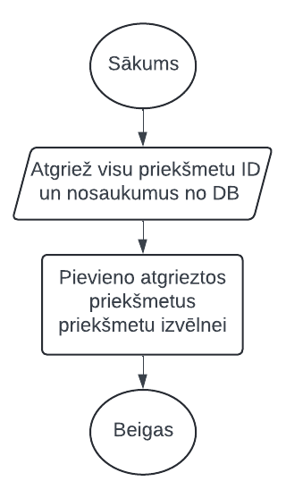
26. att. Vērtējumu priekšmetu izvēlnes ielādes funkcijas blokshēma [Autora veidota ekrānkopija]
- No datu bāzes iegūst visu priekšmetu ID un nosaukumus;
- Pēc iegūšanas tie tiek attēloti kā izvēles iespējas priekšmetu izvēlnē.
      - Vērtējumu grupu un pārbaudes darbu izvēlnes ielādes funkcionalitāte
Izsaukšanas elements:
- Poga “Vērtējumi” uz navigācijas joslas;
- Lapas “Vērtējumi” ielāde.
Izejas parametri:
- Grupas ID;
- Grupas nosaukums;
- Pārbaudes darbu ID;
- Pārbaudes darbu nosaukums.
Darbība (skat. 27. att.):
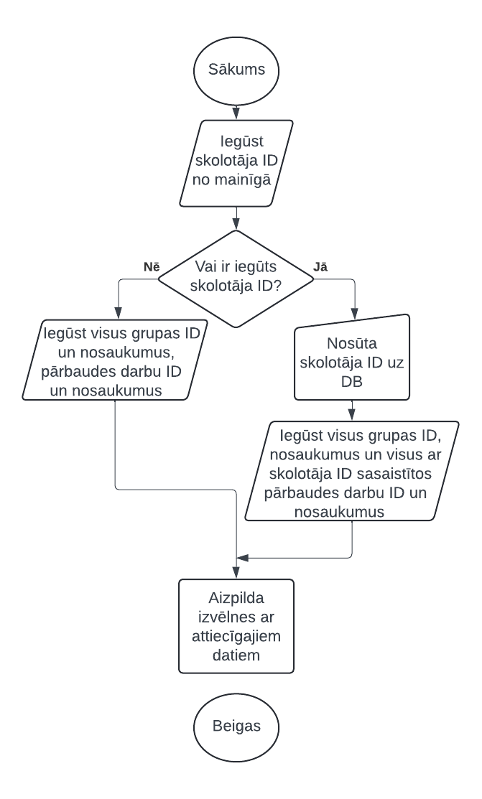
27. att. Vērtējumu grupu un pārbaudes darbu izvēlnes ielādes funkcijas blokshēma [Autora veidota ekrānkopija]
- No mainīgā iegūst skolotāja ID;
- Ja mainīgajam piemīt vērtība, tad tiek atgūti visi grupas ID, nosaukumi un visi ar skolotāja ID sasaistītie pārbaudes darbu ID un nosaukumi.
- Ja mainīgajam nepiemīt vērtība, tad tiek iegūti visi grupas ID, nosaukumi un pārbaudes darbu Id, nosaukumi;
- Pēc iegūšanas tiek aizpildītas izvēlnes ar atgūtajiem datiem,
      - Vērtējumu dzēšanas funkcionalitāte
Izsaukšanas elements:
- Poga “Dzēst” blakus vērtējumu tabulas rindām;
Ieejas parametri:
- Vērtējuma ID;
Darbība (skat. 28. att.):
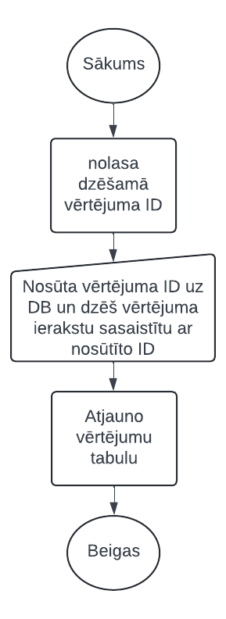
28. att. Vērtējumu dzēšanas funkcijas blokshēma [Autora veidota ekrānkopija]
- No dzēšamā vērtējuma iegūst vērtējuma ID;
- Tiek nosūtīts vērtējuma ID uz datu bāzi un dzēsts vērtējuma ieraksts kas sasaistīts ar nosūtīto vērtējuma ID;
- Pēc sekmīgas dzēšanas tiek atjaunota vērtējumu tabula.
      - Vērtējumu pievienošanas veidlapas atvēršanas funkcionalitāte
Izsaukšanas elements:
- Poga “Pievienot vērtējumu” virs vērtējumu tabulas;
Darbība (skat. 29. att.):
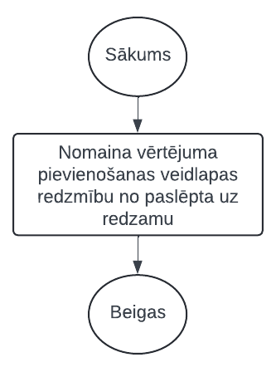
29. att. Vērtējumu pievienošanas veidlapas atvēršanas funkcijas blokshēma [Autora veidota ekrānkopija]
- Tiek nomainīta redzamība vērtējumu pievienošanas veidlapas redzamību no paslēpta uz redzamu.
      - Pārbaudes darbu pievienošanas veidlapas atvēršanas funkcionalitāte
Izsaukšanas elements:
- Poga “Pievienot pārbaudes darbu” virs vērtējumu tabulas;
Darbība (skat. 30. att.):
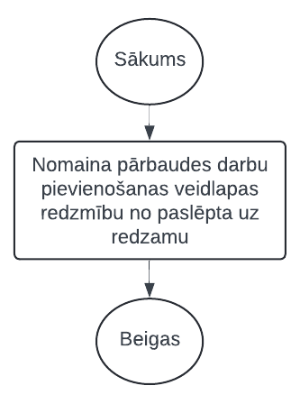
30. att. Pārbaudes darbu pievienošanas veidlapas atvēršanas funkcijas blokshēma [Autora veidota ekrānkopija]
- Tiek nomainīta redzamība pārbaudes darbu pievienošanas veidlapas redzamību no paslēpta uz redzamu.
      - Pārbaudes darbu dzēšanas veidlapas atvēršanas funkcionalitāte
Izsaukšanas elements:
- Poga “Dzēst pārbaudes darbu” virs vērtējumu tabulas;
Darbība (skat. 31. att.):
31. att. Pārbaudes darbu dzēšanas veidlapas atvēršanas funkcijas blokshēma [Autora veidota ekrānkopija]
- Tiek nomainīta redzamība pārbaudes darbu pievienošanas veidlapas redzamību no paslēpta uz redzamu.
      - Vērtējumu pievienošanas funkcionalitāte
Izsaukšanas elements:
- Poga “Pievienot” vērtējumu pievienošanas veidlapas apakšā;
Ieejas parametri:
- Skolotāja ID;
- Grupas ID;
- Skolnieks ID;
- Priekšmets ID;
- Pārbaudes darbs ID;
- Vērtējums;
- Datums.
Darbība (skat. 32. att.):
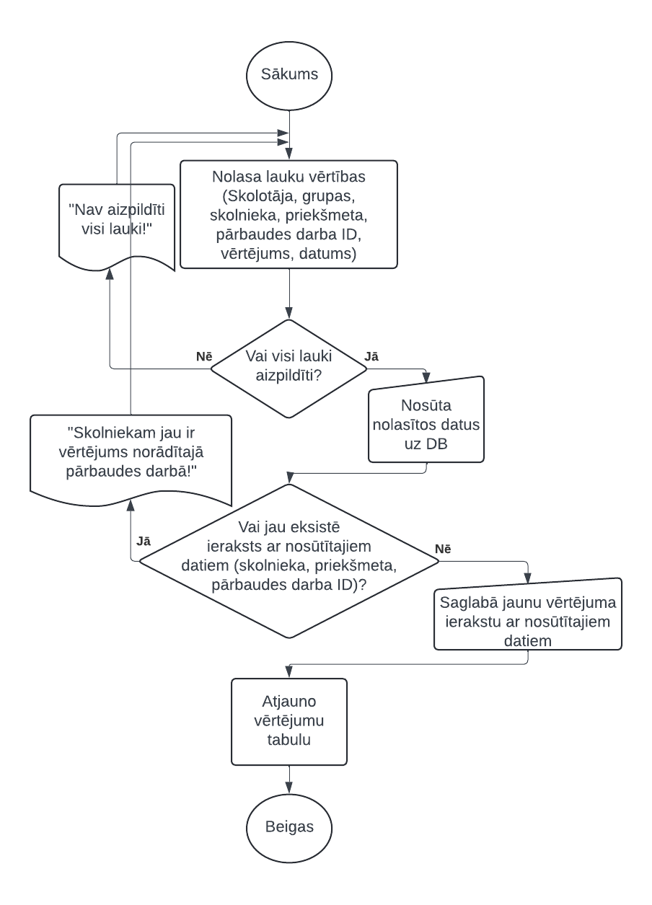
32. att. Vērtējumu pievienošanas funkcijas blokshēma [Autora veidota ekrānkopija]
- Tiek nolasītas ievadlauku vērtības;
- Ja visi lauki nav aizpildīti, izmet paziņojumu “Nav aizpildīti visi lauki!”;
- Ja visi lauki aizpildīti, tiek nosūtīti visi nolasītie dati uz datu bāzi;
- Ja eksistē datu bāzes ieraksts ar kuru sakrīt skolnieka, priekšmeta un pārbaudes darba ID, tiek izmests paziņojums “Skolniekam jau ir vērtējums norādītajā pārbaudes darbā!”;
- Ja neeksistē datu bāzē ieraksts ar kuru sakrīt skolnieka, priekšmeta un pārbaudes darba ID, tiek saglabāts jauns ieraksts ar visām nosūtītajām vērtībām;
- Pēc veiksmīgas pievienošanas tiek atjaunota vērtējumu tabula.
      - Pārbaudes darbu pievienošanas funkcionalitāte
Izsaukšanas elements:
- Poga “Pievienot” pārbaudes darbu pievienošanas veidlapas apakšā;
Ieejas parametri:
- Pārbaudes darba nosaukums;
- Skolotāja ID;
Darbība (skat. 33. att.):
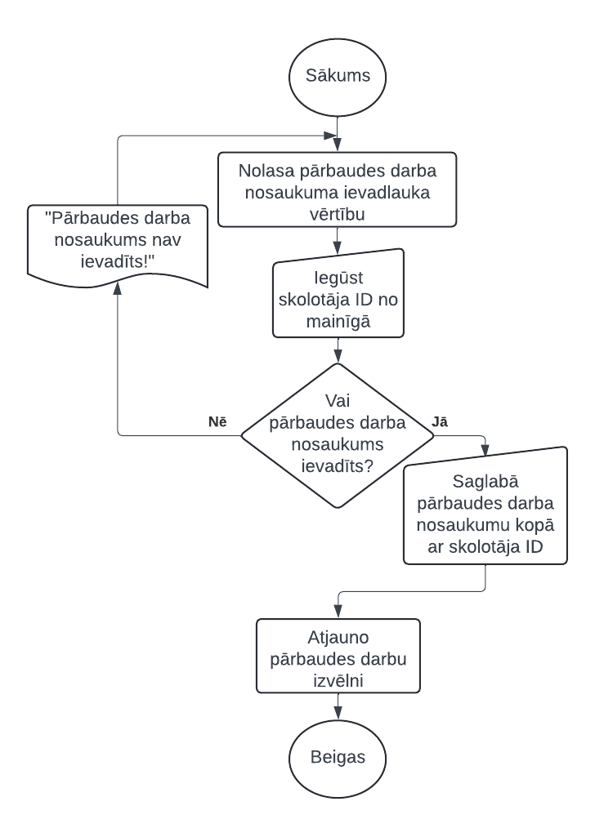
33. att. Pārbaudes darbu pievienošanas funkcijas blokshēma [Autora veidota ekrānkopija]
- Tiek nolasītaa ievadlauka vērtībaa;
- Iegūst skolotāja ID no mainīgā;
- Ja pārbaudes nosaukums nav ievadīts, izmet paziņojumu “Pārbaudes darba nosaukums nav ievadīts!”;
- Ja nosaukums ir ievadīts, tiek saglabāts pārbaudes darba nosaukums un skolotāja ID datu bāzē;
- Pēc veiksmīgas pievienošanas tiek atjaunota pārbaudes darbu izvēlne.
      - Pārbaudes darbu dzēšanas funkcionalitāte
Izsaukšanas elements:
- Poga “Dzēst” pārbaudes darbu dzēšanas veidlapā, blakus pārbaudes darbam;
Ieejas parametri:
- Pārbaudes darba ID;
Darbība (skat. 34. att.):
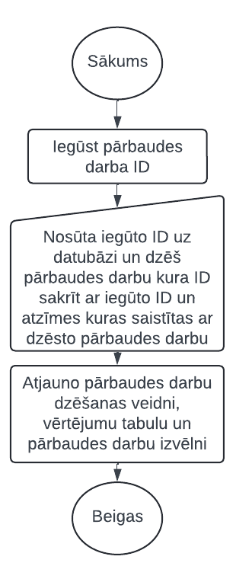
34. att. Pārbaudes darbu dzēšanas funkcijas blokshēma [Autora veidota ekrānkopija]
- Iegūst pārbaudes darba ID no dzēšamā pārbaudes darba;
- Nosūta iegūto ID uz datubāzi, kur tiek dzēsts pārbaudes darbs kura ID sakrīt ar nosūtīto ID. Dzēš arī visus vērtējuma ierakstus kas sasaistīti ar dzēsto pārbaudes darbu;
- Atjauno pārbaudes darbu dzēšanas veidni, vērtējumu tabulu un pārbaudes darbu izvēlni.
    - Iepriekš izvēlētās lapas ielādes un saglabāšanas funkcionalitāte
      - Ievads
Lai uzlabotu lietojamības kvalitāti, lietotājam jābūt iespējai palikt iepriekš izvēlētā lapā arī pēc lapas atsvaidzināšanas.
      - Lapas saglabāšana funkcionalitāte
Izsaukšanas elements:
- Jebkura poga uz navigācijas joslas, izņemot poga “Iziet”;
Ieejas parametri:
- Pogas saturs;
Darbība (skat. 35. att.):
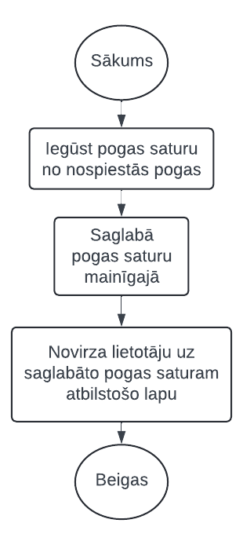
35. att. Lapas saglabāšanas funkcijas blokshēma [Autora veidota ekrānkopija]
- Iegūst pogas saturu no nospiestās pogas;
- Saglabā pogas saturu mainīgajā kura vērtība nepazudīs ja pat atsvaidzina lapu;
- Novirza lietotāju uz saglabāto pogas saturam atbilstošo lapu.
      - Lapas atsvaidzināšanas funkcionalitāte
Izsaukšanas elements:
- Jebkuras lapas ielāde (no tām kas atrodas uz navigācijas joslas);
Ieejas parametri:
- Pogas saturs;
Darbība (skat. 36. att.):
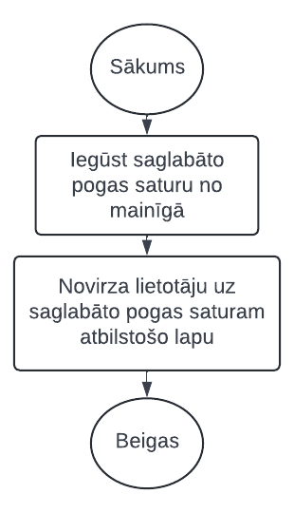
36. att. Lapas atsvaidzināšanas funkcijas blokshēma [Autora veidota ekrānkopija]
- Iegūst saglabāto pogas saturu no mainīgā;
- Tiek novirzīts lietotājs uz lapu kas atbilst saglabātajam pogas saturam.
    - Iestatījumu lapas funkcionalitāte
      - Ievads
Lai uzlabotu lietojamības kvalitāti, lietotājam jābūt iespējai personalizēt savu lietotāja pieredzi.
      - Tematikas ielādes funkcionalitāte
Izsaukšanas elements:
- Navigācijas joslu lapu ielāde (“Plūsma” – “Iestatījumi”);
- Poga “Saglabāt” zem iestatījumu izvēles iestatījumu lapā
Ieejas parametri:
- Tematikas ID;
Darbība (skat. 37. att.):
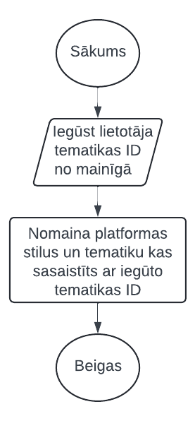
37. att. Tematikas ielādes funkcijas blokshēma [Autora veidota ekrānkopija]
- Iegūst lietotāja tematikas ID no mainīgā;
- Nomaina platformas stilus un tematiku, kas atbilst sasaistītajam tematikas ID.
      - Tematikas opciju ielādes funkcionalitāte
Izsaukšanas elements:
- Navigācijas joslas poga “Iestatījumi”;
- “Iestatījumi” lapas ielāde;
Ieejas parametri:
- Lietotāja tematikas ID;
Izejas parametri:
- Tematikas ID;
- Tematikas nosaukums;
- Tematikas apraksts.
Darbība (skat. 38. att.):
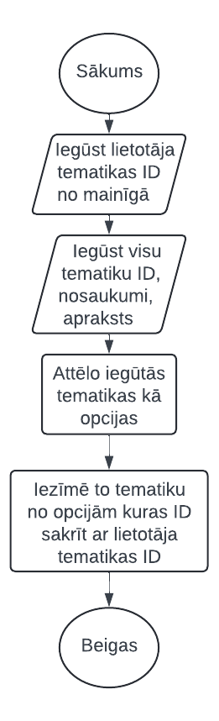
38. att. Tematikas opciju ielādes funkcijas blokshēma [Autora veidota ekrānkopija]
- Iegūst lietotāja tematikas ID no mainīgā;
- Iegūst visu tematiku ID, nosaukumus un aprakstus;
- Iegūtās opcijas attēlo kā opcijas un iezīmē to opciju kā izvēlētu, kuras ID atbilst lietotāja tematikas ID.
      - Tematikas maiņas funkcionalitāte
Izsaukšanas elements:
- Poga “Saglabāt” uz “Iestatījumi” lapas;
Ieejas parametri:
- Tematikas ID;
- Lietotāja ID.
Darbība (skat. 39. att.):
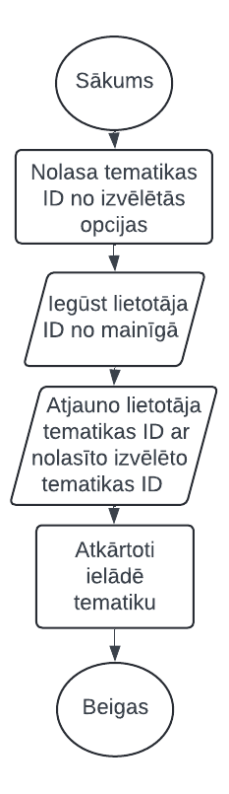
39. att. Tematikas maiņas funkcijas blokshēma [Autora veidota ekrānkopija]
- Nolasa tematikas ID no izvēlētās opcijas;
- Iegūst lietotāja tematikas ID no mainīgā;
- Atjauno lietotāja tematikas ID ar nolasīto izvēlēto tematikas ID;
- Pārlādē lietotāja tematiku ar atjauninājumu.

